**Exercício avaliativo para o 3º ano**

* Alunos, vocês devem enviar para o meu e-mail (professoranataliasfreitas@gmail.com) a resolução desses exercícios e uma pesquisa sobre a Termoquímica e o cotidiano.
* Quando enviarem coloquem no ASSUNTO, seu nome e série.
* Vocês terão 15 dias para me enviar..., 21/4, será o dia do envio. Vocês podem tirar foto ou digitalizar o exercício, fica a seu critério.

1. Considere a reação 2 Cℓ2(g) + 2 H2O(g) ⇄ 4 HCℓ (g) + O2(g) ; ΔH = + 113 kJ

Admita que o sistema está em equilíbrio. Determine o que ocorre com esse equilíbrio se ocorrerem as respectivas perturbações:

a) for adicionado O2(g).

b) for adicionado Cℓ2(g).

c) for retirado HCℓ (g).

d) o volume do recipiente for diminuído.

e) a temperatura for diminuída.

1. Na precipitação de chuva ácida, um dos ácidos responsáveis pela acidez é o sulfúrico. Um equilíbrio envolvido na formação desse ácido na água da chuva está representado pela equação:

2 SO2(g) + O2(g) ⇄ 2 SO3(g)

Calcular o valor da constante de equilíbrio Kc nas condições em que reagindo-se 6 mol/L de SO2 com 5 mol/L de O2, obtêm-se 4 mol/L de SO3 quando o sistema atinge o equilíbrio.

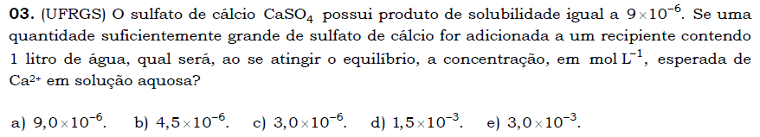

**4. (UFRGS/2019)**O leite “talhado” é o resultado da precipitação das proteínas do leite (caseína), quando o seu pH for igual ou menor que 4,7. Qual das soluções abaixo levaria o leite a talhar? Responda, indicando o pH encontrado em cada alternativa.

a)NaOH(0,01mol.L-1)  
b)HCl(0,001mol.L-1)  
c)CH3COOH(0,01mmol.L-1)  
d)NaCl(0,01mmol.L-1)  
e) NaHCO3 (0,01 mol.L-1)

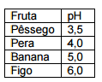5.(Ifsul 2015) As frutas em calda são produtos pasteurizados. Com base no pH, é possível prever o aparecimento de certos microrganismos em um determinado produto. Após o equilíbrio entre a calda e as frutas, o pH deve ser menor que 4,5. A tabela mostra o pH médio de algumas frutas. Considere as informações dadas e leia as afirmativas abaixo:

1. O pH do suco de pêssego é menos ácido que o de banana.
2. A concentração hidrogeniônica do suco de figo é de 0,6 mol/L
3. O suco de pera é 10 vezes mais ácido que o de banana.
4. O pOH do suco de figo é igual a 8,0

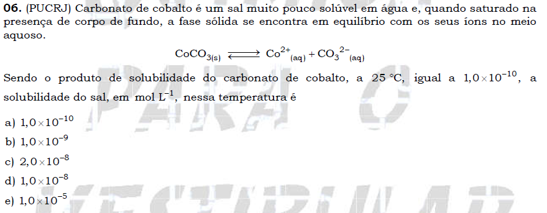Estão corretas apenas as afirmativas. Comprove- as a partir do cálculo de pH.